BIMBINGAN BELAJAR SEBAGAI UPAYA MENINGKATKAN PEMAHAMAN PESERTA DIDIK DALAM BELAJAR DIMASA PANDEMI COVID-19
Ismi Indar Akmaliah¹ Syarifah Setiana Ardiati² Nana Suryana³
Indarakmaliah98@gmail.com, syarifahsetianaardiati@gmail.com, suryanaaljoe@gmail.com
Program Studi PGMI/SD
Institut Agama Islam Latifah Mubarokiyah
Pondok Pesantren Suryalaya Tasikmalaya
Abstract
The writing of this article describes about tutoringwhich is done during the Covid-19 pandemic which aims to increase the understanding of students in online learning, especially elementary school students. With the understanding of the concept that tutoring is something that can help improve the students' understanding in learning so that it affects their learning achievement at school, especially during the Covid-19 pandemic.
Keywords: Tutoring, understanding of students, the covid-19 pandemic.
Abstrak
Penulisan artikel ini menjelaskan tentang bimbingan belajar yang dilakukan dimasa pandemi Covid-19 yang bertujuan untuk meningkatkan pemahaman peserta didik dalam belajar daring khususnya siswa sekolah dasar. Dengan pemahaman konsep bahwa bimbingan belajar adalah hal yang dapat membantu meningkatkan pemahaman peserta didik dalam belajar sehingga berpengaruh terhadap prestasi belajarnya di sekolah terlebih pada masa pandemi Covid-19.
Kata kunci: Bimbingan belajar, pemahaman peserta didik, pandemi covid.

PENDAHULUAN
Coronavirus Diseases 2019 (Covid-19) adalah sindrom pernafasan akut parah yang bermula di Wuhan, China pada Desember 2019. Badan Kesehatan Dunia (WHO) secara resmi menyatakan virus corona sebagai pandemi. Pandemi adalah wabah yang berjangkit serempak dimana-mana, meliputi daerah geografis yang luas. Bahkan di Indonesia dari hari ke hari penyebaran virus ini sangat memprihatinkan karena pertambahan yang semakin banyak setiap harinya. Virus corona yang melanda dunia, salah satunya adalah Indonesia memberikan dampak yang terihat nyata diberbagai bidang diantaranya ekonomi, sosial, pariwisata dan yang paling penting di bidang pendidikan. Pelaksanaan pendidikan di Indonesia dalam masa pandemi Covid-19 mengalami beberapa perubahan yang terlihat nyata.
Beberapa upaya pemerintah dalam mengurangi angka penyebaran Covid-19 yang salah satunya dengan menerapkan pelaksanaan kegiatan belajar mengajar dilaksanakan dengan sistem dalam jaringan (daring) atau sistem online yang dilaksanakan sejak bulan maret 2020. Hal ini sesuai dengan surat edaran Menteri Pendidikan dan Kebudayaan Nomor 3 tahun 2020 tentang Pelaksanaan Kebijakan Pendidikan Dalam Masa Darurat Penyebaran Coronavirus Disease (Covid-19).
Hal ini tentu tidak mudah mengingat prooses belajar mengajar seperti ini berjalan pada skala yang belum pernah terukur dan teruji sebab belum pernah terjadi sebelumnya sehingga kegiatan belajar mengajar daring ini membuat peserta didik sulit untuk memahami setiap pelajaran yang diberikan oleh guru pada saat belajar online dan membutuhkan bimbingan yang lebih dari orang tua atau orang yang bisa memberikan bimbingan belajar dengan baik.
Bimbingan memiliki makna pemberian bantuan kepada siswa yang dilakukan secara bertahap dan berhubungan satu sama lain supaya siswa tersebut memahami dirinya, sanggup mengarahkan dirinya dan dapat bertindak secara wajar (Yusuf dan Juantika 2011). Bimbingan belajar mampu meningkatkan hasil belajar siswa yang secara langsung akan berpengaruh terhadap prestasi siswa terlebih dalam pembelajaran saat ini yang dilaksanakan secara daring karena dampak dari penyebaran virus Covid-19.
Arikunto (dalam I.KJ Wirawan, 2018:161) menyatakan bimbingan belajar adalah pelayanan yang diberikan oleh pembimbing kepada siswa dengan tujuan untuk mengenal, memahami cara belajar secara aktif, dan efisien, tertib dan disiplin belajar baik secara mandiri maupun kelompok, serta mengembangkan cara-cara belajar yang lebih baik. Lebih jelas Totok Santoso (dalam pranata 2014) menyatakan bimbingan belajar yaitu proses pertolongan dari pembimbing kepada peserta bimbing dalam memecahkan kesulitan yang berhubungan dengan masalah belajar baik di sekolah maupun di luar sekolah agar peserta bimbingan dapat menyesuaikan diri dari situasi belajarnya, dapat mengembangkan keterampilan belajarnya dan membentuk kebiasaan-kebiasaan belajar dengan sistematik dan konsisten dan dapat mencapai prestasi semaksimal mungkin sesuai potensi dan kemampuan yang ada pada dirinya.
Jika bimbingan belajar diberikan dengan baik maka akan berpengaruh terhadap pemahaman belajar peserta didik sehingga peserta didik akan dapat dengan mudah memahamai setiap pelajaran yang diterima hal ini tentu akan berdampak positif pula pada prestasi belajar peserta didik.
METODE PENELITIAN
Penelitian ini dilaksanakan di MDA Al-Huda Dusun Cikoranji Desa Tanjungkerta Kecamatan Pagerageung Kabupaten Tasikmalaya dengan program kegiatan bimbingan belajar. Metode pelaksanaan yang diterapkan adalah metode penelitian tindakan (action research). Menurut Arikunto (2002:18) penelitian tindakan adalah penelitian tentang hal-hal yang terjadi di masyarakat atau kelompok sasaran, dan hasilnya dapat langsung dikenakan pada masyarakat yang bersangkutan.
Program bimbingan belajar dilaksnakan secara langsung dengan tetap memperhatikan protokol kesehatan. Sebagai langkah pendampingan terhadap pembelajaran daring yang prakteknya kurang efektif. Maka dari itu program bimbingan belajar merupakan program utama dari KKN-PKM mandiri yang diharapkan dapat menjadi terobosan dalam membatu meningkatkan pemahaman peserta didik dalam belajar.
HASIL DAN PEMBAHASAN
Solusi yang diambil pemerintah Indonesia dalam pendidikan yaitu mengganti proses belajar tatap muka di kelas dengan belajar dari rumah (dalam jaringan). Menteri Pendidikan dan Kebudayaan Nadiem Anwar Makarim menerbitkan surat edaran Nomor 3 Tahun 2020 pada Satuan Pendidikan dan Nomor 36962/M PK.A/HK/2020 tentang Pelaksanaan Pendidikan dalam Masa Darurat Coronavirus Diseases (Covid-19), maka kegiatan belajar dilaksanakan secara daring (online) dalam rangka pencegahan penyebaran coronavirus diseases (Covid-19), (Menteri Pendidikan, 2020).
Banyak cara yang dilakukan dalam proses belajar dari rumah secara daring dengan memanfaatkan teknologi digital seperti zoom meating, google metting, google classroom, whatsup group dan lain-lain disesuaikan dengan kemampuan sekolahnya. Pembelajaran secara daring ini merupakan hal yang baru bagi peserta didik oleh karena itu secara tidak langsung hal tersebut mempengaruhi daya serap belajar mereka dan kendala lainnya adalah adanya tugas yang lebih banyak dari pada saat pembelajaran secara langsung atau tatap muka, hal ini terjadi karena terdapat batasan dalam proses pembelajaran secara daring maka guru tidak dapat menjelaskan materi dengan mendalam seperti saat tatap muka dan malah memberikan tugas lebih banyak daripada materi yang dijelaskan hal tersebut tentu saja membuat peserta didik menjadi kesulitan dalam mengerjakan tugas-tugas mereka. Kegiatan belajar online ini juga harus mendapatkan perhatian ekstra khususnya dari orang tua peserta didik. Karena jika tanpa pengawasan dari orang tua beberapa anak cenderung semaunya sendiri dan bermalas-malasan dalam proses belajar daring.
Tetapi dalam pelaksanaannya tidak semudah yang dibayangkan, banyak orang tua yang tidak siap dengan pembelajaran sistem daring ini. Karena pelaksanaanya kegiatan pembelajaran daring tentu membutuhkan pengetahuan yang cukup dalam teknologi digital dan internet, namun banyak ditemui orang tua yang masih gagap dalam teknologi, serta masih banyak orang tua yang terbebani dalam pembelian kuota internet, selain itu tidak sedikit juga banyak orang tua yang kesulitan mendampingi belajar karena sudah lupa dengan materi sekolah atau kurangnya pengetahuan tentang materi pelajaran di sekolah.
Disisi lain peserta didikpun mengalami banyak kendala hal ini karena mereka terbiasa dengan belajar tatap muka langsung dengan guru. Namun dengan diberlakukannya pembelajaran online ini mereka perlu waktu untuk beradaptasi dengan sistem BDR secara daring. Secara tidak langsung hal tersebut tentu berpengaruh terhadap daya serap belajar atau pemahaman belajar meraka. Peserta didik kesulitan dalam memahami materi yang diajarkan secara online, karena tidak jarang guru hanya menyampaikan materi sekilas saja dan memberikan tugas yang banyak pada muridnya tanpa pendalaman materi terlebih dahulu.
Maka dari itu diperlukan solusi atau alternatif dalam permasalahan yang muncul dari pembelajaran sistem daring ini. Salah satunya adalah dengan pemberian bimbingan belajar yang dilakukan oleh Mahasiswa KKN-PKN IAILM Suryalaya tahun 2021 yang dilaksanakan secara luring (Luar Jaringan) dengan tetap mematuhi protokol kesehatan.
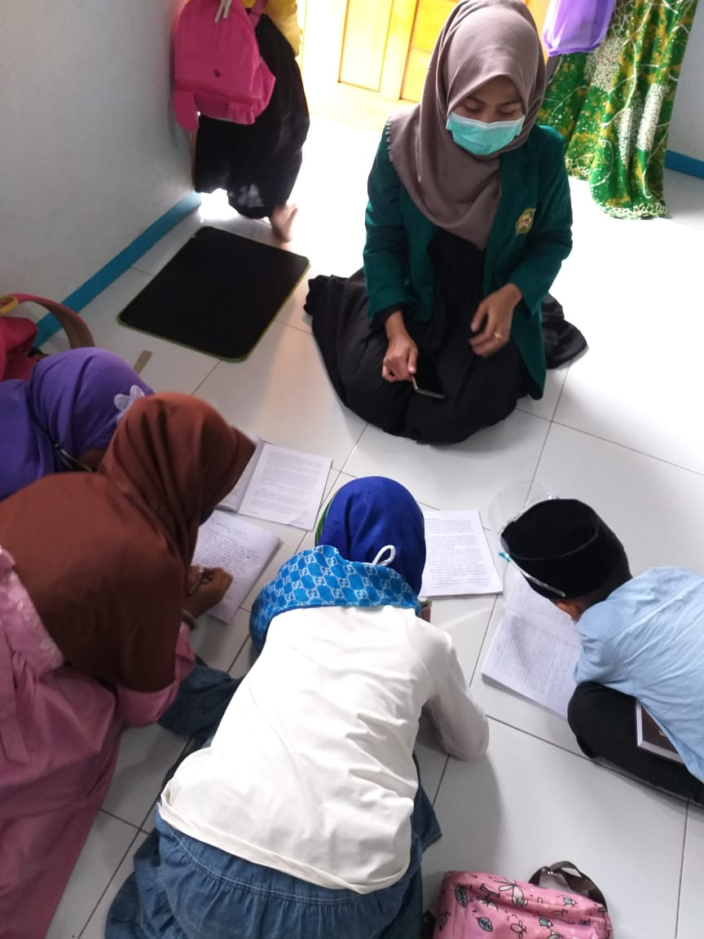
Gambar 1.1 Dokumentasi Kegiatan Bimbingan Belajar
Sasaran dari kegiatan ini yakni peserta didik tingkat sekolah dasar dengan tujuan untuk membantu kesulitan peserta didik dan memfasilitasi peserta didik dalam memahami pelajaran yang diberikan oleh guru di sekolah secara daring, mahasiswa KKN-PKM IAILM Suryalaya membantu memberikan bimbingan dalam bentuk pemantapan atau pengulangan kembali materi yang sudah diajarkan dalam pembelajaran daring, pemberian tugas, serta membatu kesulitan peserta didik dalam mengerjakan tugas sekolah (PR) yang diberikan oleh guru, kegiatan bimbingan belajar ini dilaksanakan secara luring dengan tetap mematuhi protokol kesehatan yaitu dengan memakai masker, mencuci tangan dan menjaga jarak. Penerapan protokol kesehatan ini dilakukan agar peserta didik tetap sehat dan terhindar dari virus Covid-19 dalam mengikuti kegiatan bimbingan belajar.
Kegiatan bimbingan belajar ini dilaksanakan 2 kali dalam seminggu yakni hari senin dan hari rabu dari mulai pukul 10.00 – 11.30. Program kerja bimbingan belajar ini sangat disambut antusias oleh peserta didik dan didukung penuh oleh para orang tua sehingga diharapkan kegiatan ini dapat menambah motivasi belajar peserta didik dalam belajar, serta meningkatkan pemaham peserta didik pada materi pelajaran yang disampaikan guru secara online.

SIMPULAN
Dengan adanya wabah virus Covid-19 mengharuskan sistem pendidikan khususnya yang ada di Indonesia mengalami beberapa perubahan, salah satunya adalah dengan penerapan kebijakan Belajar Dari Rumah (BDR). Dalam kegiatan BDR secara online memberikan dampak yang cukup besar dalam dunia pendidikan, khususnya dalam proses pemahaman peserta didik pada pelajaran yang diaberikan oleh guru secara online, hal ini tentu akan berpengaruh juga terhadap dunia pendidikan di Indonesia. Untuk mencegah hal-hal yang tidak diinginkan maka dalam pelaksanaan belajar secara online harus disertai juga dengan bimbingan belajar secara langsung yang dapat dilakukan baik oleh orang tua peserta didik atau oleh guru dengan tetap memperhatikan protokol kesehatan.
Program kerja bimbingan belajar (bimbel) yang dilaksanakan secara langsung oleh mahasiswa KKN-PKM IAILM Suryalaya tahun 2021 dengan tetap memperhatikan protokol kesehatan adalah sebuah alternatif mengenai masalah pembelajaran secara daring yakni dengan memberikan penguatan materi yang diberikan secara online oleh guru serta membantu kesulitan peserta didik dalam mengerjakan tugas sekolah (PR).
Referensi
Aji, Halal Syah Rizqon. 2020. Dampak Covid-19 pada Pendidikan di Indonesia: Sekolah Keterampilan dan Proses Pembelajaran. Jurnal Sosial & Budaya Syar’i 395-402.
Ambarita, Jenri, dkk. 2020. Pembelajaran Luring. Indramayu: Penerbit Adab (CV. Adanu Abimata).
Handayani, Diah, dkk. 2020. Coronavirus Disease 2019. Jurnal Respirologi Indonesia 119-129.
I.KJ, Wirawan, dkk. 2019. Hubungan Bimbingan Orang Tua dan Konsep Diri dengan Hasil Belajar Matematika. Jurnal Ilmiah Sekolah Dasar 160-169.
Supriatna, I, dkk. 2017. Bimbingan Belajar Terhadap Hasil Belajar Matematika. Jurnal Pendidikan Guru Sekolah Dasar 10-18.

